结合温度补偿的超声波测距系统设计
来源：互联网
0 引言
超声波是一种在弹性介质中的机械震荡，它是由与介质相接触的震荡源所引起的，其频率在20kHz以上。由于超声波的速度相对于光速要小得多，其传播时间就比较容易检测，并且易于定向发射，方向性好，强度好控制，因而利用超声波测距在很多距离探测应用中有很重要的用途，包括无损检测、过程测量、机器人测量和定位，以及流体液面高度测量等。利用单片机控制超声波检测往往比较迅速、方便、计算简单、易于实现，并且测量精度高。
1 系统设计
超声波测距的最远距离和分辨能力，不仅需要良好的换能器，也需要合理的驱动电路及回波探测电路。对发射而言，为了使电能到机械能的转换效益最大，换能器必须工作在它的共振频率处。对接收电路而言，为了使机械能到电能的转换效率最大，最佳工作点必须取在反共振频率处，在传感器系统中，发射部分的共振频率要与接收部分的反共振频率相匹配。同时，温度对声速有着较大的影响，温度补偿无疑是减少误差的很好方法。本设计选用T40-16T/R超声波传感器，设计了一种以AT89C2051单片机为核心的低成本、高精度、微型化数字显示超声波测距仪。为了进一步提高系统测量精度和系统稳定性，在硬件上增加了温度传感器测温电路，采取声速预置和媒质温度测量相结合的办法对声速进行修正，降低了温度变化对测距精度的影响。有力提高了超声波测距系统的测量精度。
设计系统由单片机主控模块、显示模块、超声波发射模块、接收模块、温度测量补偿模块等五个模块组成，组成框图如图1所示。
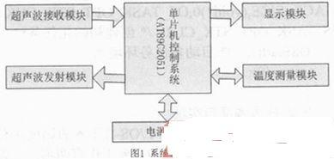
超声波发射电路由单片机输出端直接驱动超声波发送，超声波接收电路输出端与单片机相连接，单片机的输出端与显示电路输入端相连接。单片机在TO时刻发射方波，同时启动定时器开始计时，当收到回波后，产生一负跳变到单片机中断口，单片机响应中断程序，定时器停止计数。计算时间差即可得到超声波在媒介中传播的时间t，由此便可计算出距离。
2.1超声波测距单片机控制系统
单片机AT89C2051采用12MHz高精度的晶振，以获得较稳定时钟频率，减小测量误差。单片机P3.5端口输出超声波换能器所需的40kHz的方波信号，P3.6端口监测超声波接收电路输出的返回信号。显示电路采用简单实用的3位共阳LED数码管，段码输出端口为单片机的P1口，位码输出端口分别为单片机的P3.2、P3.1、P3.0口，数码管位驱运用PNP三极管S9012三极管驱动。而温度测量采用简单的DS18B20温度传感器，测量结果送入P3.4口，利用公式算出声速。
2.2超声波发射、接收电路
超声波发射、接收电路如图2所示。超声波发射电路由电阻R2及超声波发送头T40组成；接收电路由BG1、BG2X组成的两组三级管放大电路组成；检波电路、比较整形电路由C7、D1、D2及BG3组成。
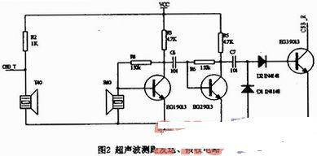
40kHz的方波由AT89C2051单片机的P3.5驱动超声波发射头发射超声波，经反射后由超声波接收头接收到40kHz的正弦波，由于声波在空气中传播时衰减，所以接收到的波形幅值较低，经接收电路放大、整形，最后输出一负跳变，输入单片机的P3.7脚。由于单片机系统的晶振为12M晶振，所以只能产生半周期为12μs或13μs的方波信号，频率分别为41.67kHz和38.46kHz.本系统在编程时选用了后者。接收到的信号加到BG1、BG2组成的两级放大器上进行放大。每级放大器的放大倍数为70倍。放大的信号通过检波电路得到解调后的信号。这里使用的是IN4148检波二极管，输出的直流信号即两二极管之间电容电压。该接收电路结构简单，性能较好，制作难度小。
2.3温度测量补偿电路
在空气中，常温下超声波的传播速度是334m/s，但其传播速度受空气中温度、湿度等因素的影响，其中受温度影响较大，如温度每升高1℃，声速就会增加约0.6m/s.因此在相同的间隔测量距离，由于波的传播时间是相同的，不同温度下的声速不同，所以最终造成测量出来的距离不相等，在距离测量精度要求很高的情况下，必须要对温度进行测量和补偿，以避免温度对测量精度的影响。本系统选用DS18B20温度传感器作为温度测量、误差补偿装置，与单片机交换信息仅需要一根I/O口线，其供电电源可来源于单片机I/O口数据线，而无需额外电源。不同温度下超声波在空气中传播速度随温度变化的关系如下：
v=331.4+0.61T （1）
式中，T为实际温度（℃），v为当前环境下声速，单位为m/s.
3 系统软件设计
软件设计部分采用模块化设计，由主程序、发射子程序、接收子程序、中断子程序、温度测量等组成。超声波测距的程序既有较复杂的计算（计算距离时），又要求精细计算程序运行时间（超声波测距时），所以控制程序采用C语言编程。主程序完成初始化工作、超声波发射和接收顺序的控制、距离上下限超限报警。定时中断服务子程序完成超声波回波接收，外部中断服务子程序主要完成时间值的读取、距离计算、结果的输出等工作。
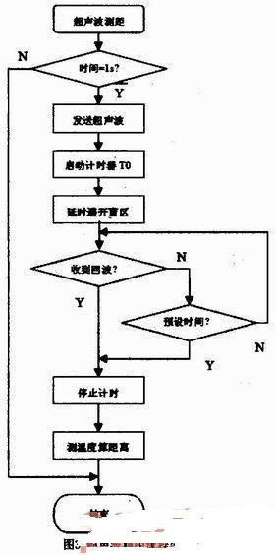
主程序首先是对系统环境初始化，设定时器0为计数，设定时器1定时。置位总中断允许位EA.进行主程序后，进行定时测距判断，当测距标志位c1=1，即进行测量一次，程序设计中，超声波测距频度是2次/秒。测距间隔中，整个程序主要进行循环显示测量结果。当调用超声波测距子程序后，首先由单片机产生6～8个频率为38.46kHz超声波脉冲，加载至超声波发送头上。超声波头发送完超声波后，立即启动内部计时器T0进行计时，为了避免超声波从发射头直接传送到接收头引起的直射波触发，这时，单片机需要延时约1.5～2ms时间（这也就是超声波测距仪会有一个最小可测距离的原因，称之为盲区值）后，才启动对单片机P3.7脚的电平判断程序。当检测到P3.7脚的电平由高转为低电平时，立即停止T0计时。
当停止计时时，立刻启动测温程序，通过对温度的读取，算得此时声速。由于采用单片机采用的是12MHz的晶振，计时器每计一个数就是1μs，当超声波测距子程序检测到接收成功的标志位后，将计数器T0中的数（即超声波来回所用的时间）计算，即可得被测物体与测距仪之间的距离。测出距离后结果将以十进制BCD码方式送往LED显示约0.5s，然后再发超声波脉冲重复测量过程。我们知道，温度对声速的影响是很大的，因而应该先测量温度，再计算出此温度下的声速。
4 调试及数据分析
系统组装调试时先焊接各个模块，再进行模块的单独测试，原件安装完毕后，将写好程序的AT89C2051机装到测距板上，通电后将测距板的超声波头对着墙面往复移动，观察数码管在测量范围内能否正常显示。超声波发送功率较大时，测量距离远，则相应的下限值（盲区）应设置为较高值。
系统测距实验时在不同的实测温度下，整个系统在11个特定的距离都测量7次，共计77次测量。每组7个数据，去掉一个最大值和最小值，再求其平均值，用来作为最终的测量数据。
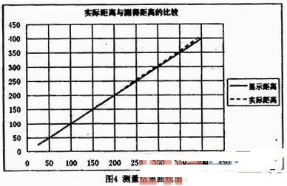
由图4可见，不同的实测温度下，在30～300cm范围内测量线和实际线几乎完全重合，此时测量的精确度最高。所以本设计系统的可测距离为28～400cm，但是最佳测量距离为30～250cm.
5结论
本设计完成的测距系统进行了有效的温度补偿，测量精度可达0.01m，而且测量结果清晰稳定，响应时间短，0.5s刷新一次数据，测量的实时性和连续性好。本系统可在做细微调整、改进后用于多个应用领域，比如简单的移动机器人、汽车防碰撞等。

